Консультация для родителей
Развитие физиологического
и речевого дыхания
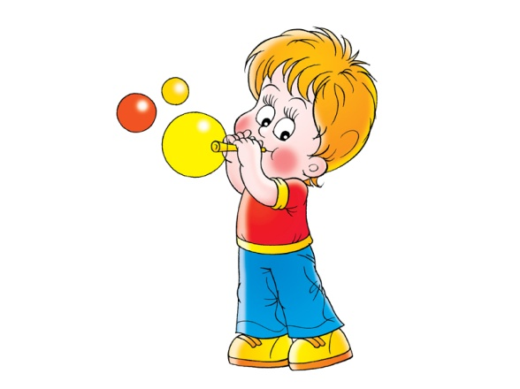
Человек может долгое время обходиться без пищи, без воды, но без дыхания жизнь прекращается через считанные минуты. Однако дыхание не только основа жизни, но и важнейшее условие правильной речи. Воздушная струя, выходящая из легких через гортань, глотку, полость рта или носа наружу является источником образования звуков. Правильное речевое дыхание обеспечивает нормальное звукообразование, создает условия для поддержания нормальной громкости речи, четкого соблюдения пауз, сохранения плавности речи и интонационной выразительности.
Нарушения речевого дыхания могут быть следствием общей ослабленности, аденоидных разращений, различных сердечно-сосудистых заболеваний и т. д.
Такие несовершенства речевого дыхания, как неумение рационально использовать выдох, речь на вдохе, неполное возобновление запаса воздуха и др., отрицательно влияющие на развитие речи детей, могут быть обусловлены неправильным воспитанием, недостаточным вниманием взрослых к речи детей. Малыши, имеющие ослабленный вдох и выдох, как правило, говорят тихо и затрудняются в произнесении длинных фраз. При нерациональном расходовании воздуха нарушается плавность речи, так как дети на середине фразы вынуждены добирать воздух. Часто такие дети не договаривают слова и нередко в конце фразы произносят их шепотом. Иногда, чтобы закончить длинную фразу, они вынуждены говорить на вдохе, отчего речь становится нечеткой, судорожной, с захлебыванием. Укороченный выдох вынуждает говорить фразы в ускоренном темпе, без соблюдения логических пауз.
Приступая к развитию у ребенка речевого дыхания, необходимо, прежде всего, сформировать сильный плавный ротовой выдох. При этом надо научить ребенка контролировать время выдоха, расходовать воздух экономно. Дополнительно у ребенка развивается способность направлять воздушную струю в нужном направлении.
Во время проведения описанных в статье игр необходим постоянный контроль за правильностью дыхания.
Запомните параметры правильного ротового выдоха:
- выдоху предшествует сильный вдох через нос - "набираем полную грудь воздуха";
- выдох происходит плавно, а не толчками;
- во время выдоха губы складываются трубочкой, не следует сжимать губы, надувать щеки;
- во время выдоха воздух выходит через рот, нельзя допускать выхода воздуха через нос (если ребенок выдыхает через нос, можно зажать ему ноздри, чтобы он ощутил, как должен выходить воздух);
- выдыхать следует, пока не закончится воздух;
- во время пения или разговора нельзя добирать воздух при помощи частых коротких вдохов.
При проведении игр, направленных на развитие у ребенка дыхания, необходимо иметь в виду, что дыхательные упражнения быстро утомляют ребенка, даже могут вызвать головокружение. Поэтому такие игры необходимо ограничивать по времени (можно использовать песочные часы) и обязательно чередовать с другими упражнениями.
Перечисленные ниже игры и упражнения помогут научить ребенка плавно выдыхать через рот сильную направленную струю воздуха.
Игры и упражнения для развития плавного ротового выдоха
Лети, бабочка!
К бумажной бабочке привяжите нитку длиной 20-40 см, нитки прикрепите к шнуру на некотором расстоянии друг от друга. Шнур натяните так, чтобы бабочки висели на уровне лица стоящего ребенка.
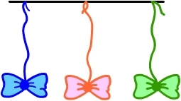
Взрослый показывает ребенку бабочек и предлагает поиграть с ними.
- Смотри, какие красивые разноцветные бабочки! Посмотрим, умеют ли они летать (и дует на бабочек) Смотри, полетели! Как живые! Теперь ты попробуй подуть. Какая бабочка улетит дальше?
Ребенок встает возле бабочек и дует на них. Необходимо следить, чтобы ребенок стоял прямо, при выдохе не поднимал плечи,дул на одном выдохе, не добирая воздух, не надувал щеки, а губы слегка выдвигал вперед.
Дуть можно не более 10 секунд с паузами, чтобы не закружилась голова.
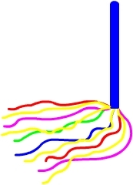
Ветерок
Перед началом игры необходимо подготовить
метёлочки. Для этого прикрепите полоски
цветной бумаги к деревянной палочке. Можно
использовать тонкую папиросную бумагу, или
елочное украшение "дождик".
Взрослый предлагает поиграть с метёлочкой. Показывает, как можно подуть на бумажные полоски, потом предлагает подуть ребенку.
- Представь, что это волшебное дерево. Подул ветерок - и зашелестели на дереве листочки! Вот так! А теперь ты подуй!
Осенние листья
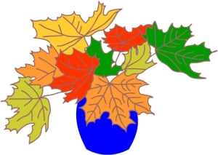
Перед занятием соберите вместе с ребенком букет осенних листьев (желательно кленовых, так как у них длинные стебли) и поставьте их в вазу. Предложите подуть на листья.
- Красивые листья мы с тобой собрали в парке. Вот желтый листок, а вот красный. Помнишь, как листья шуршали на ветках? Давай подуем на листья!
Взрослый вместе с ребенком или группой детей дует на листья в вазе, обращает их внимание на то, какое шуршание издают листья.
Листопад
Взрослый выкладывает на столе листочки (маленькие настоящие или вырезанные из двухсторонней цветной бумаги) и предлагает подуть на них.
- Представь, что сейчас осень. Красные, желтые, оранжевые листья падают с деревьев. Подул ветер - разбросал все листья по земле! Давайте сделаем ветер - подуем на листья!
При этом нужно следить за правильностью осуществления ротового выдоха.
Снег идёт!
Взрослый раскладывает на столе кусочки ваты, напоминает детям про зиму.
- Представь, что сейчас зима. На улице снежок падает. Давайте подуем на снежинки!
Взрослый показывает, как дуть на вату, ребёнок повторяет.
Одуванчик
Игру проводят на воздухе - на полянке, где растут одуванчики. Взрослый предлагает найти среди желтых одуванчиков уже отцветшие и сорвать их. Затем показывает, как можно подуть на одуванчик, чтобы слетели все пушинки.
- Давай подуем на одуванчики! Дуй один раз, но сильно - чтобы все пушинки слетели. Смотри, летят пушинки, как маленькие парашютики.
Можно устроить соревнование: каждый из детей дует на свой одуванчик один раз. Побеждают те из детей, у которых на головке цветка не останется ни одной пушинки.
Вертушка

Перед началом игры подготовьте игрушку-вертушку. Можно изготовить ее самостоятельно при помощи бумаги и деревянной палочки.
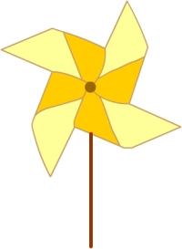
Покажите ребенку вертушку. На улице продемонстрируйте, как она начинает вертеться от дуновения ветра. Затем предложите подуть на нее самостоятельно :
- Давай сделаем ветер - подуем на вертушку. Вот как завертелась! Подуй еще сильнее - вертушка вертится быстрее.
Катись, карандаш!
Ребенок сидит за столом. На столе на расстоянии 20 см от ребенка положите карандаш. Сначала взрослый показывает, как с силой дуть на карандаш, чтобы он укатился на противоположный конец стола. Затем предлагает ребенку подуть на карандаш. Второй участник игры ловит карандаш на противоположном конце стола. Можно продолжить игру, сидя напротив друг друга, и перекатывая друг другу карандаш с одного конца стола на другой.
Весёлые шарики
С лёгкими пластмассовыми шариками (например, теннисными) можно играть так же, как с карандашами, а можно усложнить игру. Прочертите на столе линию. Затем возьмите шарик и положите на середину стола (на линии). Взрослый и ребёнок сидят за столом напротив друг друга, по разные стороны шарика на линии.
- Надо дуть на шарик так, чтобы он укатился на противоположную сторону стола. Дуть нужно сильнее. Начали!
Побеждает тот, кто сумел сдуть шарик за линию, на противоположную сторону стола.
Воздушный шарик
Повесьте воздушный шар на уровне лица ребенка. Подуйте на шар так, чтобы он высоко взлетел, затем предложите подуть ребенку.
Возможен более сложный вариант игры. Подбросьте воздушный шарик вверх. Предложите ребенку подуть на шарик несколько раз так, чтобы он подольше не опускался на пол.
- Давай дуть на шарик, чтобы он не упал вниз. Вот так! Сильнее!
Можно поиграть с воздушным шаром, наполненным газом. В этом случае шар привязывается к стульчику или чему-нибудь на полу (желательно, чтобы ниточка оставалась длинной). На шар нужно дуть так, чтобы он улетел как можно дальше вперед.
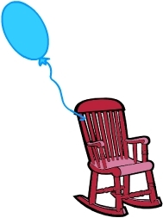
Плыви, кораблик!
На невысокий стол поставьте таз с водой, в котором плавает бумажный кораблик. Поначалу лучше использовать пластмассовый кораблик, так как бумажные кораблики быстро размокают и тонут. Взрослый дует на кораблик, затем предлагает подуть ребенку.
- Представь, что это море. Давай пустим в плавание кораблик. Смотри, какой сильный ветер! Как быстро поплыл наш корабль. А теперь ты попробуй. Молодец!
Игру можно усложнить, предложив ребенку покататься на кораблике из одного города в другой, обозначив города значками на краях таза. В этом случае струя воздуха во время ротового выдоха должна быть не только сильной, но и направленной.
Уточки
На невысокий стол поставьте таз с водой. Взрослый показывает ребенку утку с утятами и предлагает поиграть.
- Представь, что это озеро. Пришла на озеро утка с утятами. Вот как плавает утка.
Взрослый дует на игрушки, предлагает подуть ребенку. Затем игра усложняется.
- Посмотри: утята уплыли далеко от мамы. Утка зовёт утят к себе. Давай поможем утятам поскорее приплыть к маме-утке!
В этом случае струя воздуха во время ротового выдоха должна быть не только сильной, но и направленной.
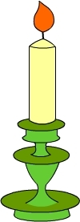
Шторм в стакане
В стакан, наполовину наполненный водой, опустите коктейльную трубочку и подуйте в нее - пузыри с громким бульканьем будут подниматься на поверхность. Затем дайте трубочку ребенку и предложите подуть.
- Давай сделаем веселые бульки! Возьми трубочку и подуй в стакан воды. Если дуть слабо - получаются маленькие бульки. А если подуть сильно, то получается целая буря! Давай устроим бурю!
По "буре" в воде можно легко оценить силу выдоха и его длительность. В начале занятий диаметр трубочки должен быть 5-6 мм, в дальнейшем можно использовать более тонкие трубочки.
Многие дети, которые привыкли пить сок из пакетиков через трубочку, не сразу понимают, что от них требуется, могут начать пить воду (поэтому на всякий случай лучше использовать очищенную питьевую воду). В этом случае сначала предложите подуть через трубочку на кусочек ватки на столе или на ладошку, чтобы почувствовать выходящий из трубочки воздух.
Другая из возможных проблем - ребенок может кусать и грызть мягкую трубочку или перегибать ее. В этом случае можно использовать корпус гелевой ручки - прозрачную трубочку из твердой пластмассы.
Кроме этого, ребенок может, держа трубочку в губах, выдыхать воздух через нос. В этом случае следует аккуратно зажать нос малыша пальцами и предложить подуть.
Расти, пена!
Эту игру можно предложить ребенку после того, как он научится хорошо дуть через трубочку в стакан с водой (не пьет воду, не перегибает трубочку). Добавьте в воду немного жидкости для мытья посуды, затем возьмите трубочку и подуйте в воду - с громким бульканьем на глазах у ребенка вырастет облако переливающихся пузырей. Затем предложите подуть ребенку. Когда пены станет много, можно подуть на нее.
- Сейчас я устрою фокус-покус! Беру жидкость для посуды и капаю в воду... Теперь помешаю - ары-бары-топ-топ-топ! Беру трубочку и дую. Смотри, что получилось! Это пена из маленьких и больших пузырьков! Теперь ты попробуй подуть.
День рождения
Приготовьте зефир в шоколаде или пастилу и воткните одну или несколько праздничных свечек - сегодня "день рождения мишки". Вместе с ребенком накройте на стол, используя игрушечную посуду, пригласите гостей - зайчика и куклу, спойте для мишки песенку. Затем торжественно внесите "праздничный торт" с зажженной свечой.
-У мишки сегодня день рождения. Ему исполняется один (или больше) год. Давай поздравим мишку! Вот праздничный торт - помоги мишке задуть свечи.
Когда ребенок задувает свечу, следите, чтобы выдох был длительным, сильным и плавным. Объясните малышу, что у него есть несколько попыток, в каждую из которых дуть можно только один раз. Если свеча не потухла - снова набираем в грудь воздух и пробуем еще раз.
Вначале ставьте свечу на расстоянии около 30 см от ребенка. Постепенно расстояние от ребенка до свечи можно увеличивать до 40-50 см. Объясните ребенку, что придвигаться к свече слишком близко не следует.
Для последующих игр с задуванием пламени подбирайте свечи с устойчивым основанием или стоящие на надежном подсвечнике. Можно придумать другой сюжет игры либо просто предложить задуть пламя. В целях безопасности такая игра проводится индивидуально. Необходимо предупредить ребенка, что свечу нельзя трогать и опрокидывать.
Перышко, лети!
Подбросьте перышко вверх и дуйте на него, не давая упасть вниз. Затем предложите подуть ребенку. Обратите его внимание на то, что дуть нужно сильно, направляя струю воздуха на перышко снизу вверх.
Мыльные пузыри
Поиграйте с ребенком в мыльные пузыри: сначала взрослый выдувает пузыри, а ребенок наблюдает и ловит их. Затем предложите ребенку выдуть пузыри самостоятельно. Можно самостоятельно изготовить жидкость для мыльных пузырей: добавить в воду немного жидкости для мытья посуды и сахара. Не забывайте следить за безопасностью ребенка - не позволяйте ловить ртом или вблизи глаз.
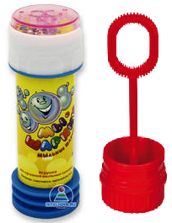

Бумажный флажок
Перед началом занятия подготовьте полоски бумаги. Покажите ребёнку, как можно подуть на полоску, поднеся ее к нижней губе (полоску следует держать большим и указательным пальцами).
- Давай превратим бумажные полоски в настоящие флажки. Для этого нужно сделать ветер - вот так! Флажки полощутся на ветру!
Приступать к тренировке собственно речевого дыхания можно только после того, как у ребенка сформирован сильный плавный выдох.
Тренировка речевого дыхания - это обучение плавному произношению звуков, слогов, слов и фраз на выдохе.
Она проходит поэтапно:
- пропевание гласных звуков - А, О, У, И, Э, а затем их сочетаний: АУ, АУИ
- длительное произнесение некоторых согласных звуков - С, З, Ш, Ж, Ф, Х;
- произнесение слогов, а затем и слов на одном выдохе;
- произнесение фраз различной длины на одном выдохе;
- чтение стихотворений;
- пение песенок;
- выразительный рассказ, пересказ текстов.
Предполагается постепенное развитие, движение от простого к сложному. Перечисленные ниже игры научат ребенка плавно произносить на выдохе звуки и слоги, что является начальным этапом развития речевого дыхания.
В играх для развития речевого подражания отработка правильного речевого дыхания является одной из целей проведения игр. Взрослый постоянно следит за тем, чтобы при произнесении слогов, слов и фраз ребенок правильно использовал дыхание: говорил только на выдохе, не добирал воздух во время произнесения слова, при произнесении фраз делал осмысленные паузы.
Дальнейшая работа по развитию речевого дыхания - произнесение длинных фраз, чтение стихотворений, пение детских песен, обучение рассказу и пересказу, работа над плавностью, темпом и ритмом речи - не рассматривается в данном статье. Такая работа проводится на следующих этапах логопедической работы с детьми.
Игры для развития речевого дыхания
Пой со мной!
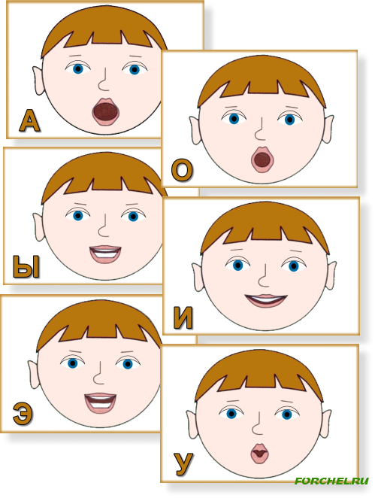
- Давай споем песенки. Вот первая песенка: "А-А-А!" Набери побольше воздуха - вдохни воздух. Песенка должна получиться длинная. Сначала поем звуки А, У, постепенно количество "песенок" можно увеличивать.
- Вот вторая песенка: "У-У-У!" Теперь "О-О-О!", "И-И-И!", "Э-Э-Э!"
Звуки вокруг нас
- В мире вокруг нас слышатся самые разные звуки. Как малыш плачет? "А-А-А!" А как вздыхает медвежонок, когда у него зуб болит? "О-О-О!" Самолет в небе гудит: "У-У-У!" А пароход на реке гудит: "Ы-Ы-Ы"! Повторяй за мной.
Взрослый обращает внимание на то, что произносить каждый звук следует долго, на одном выдохе.
Сдуй шарик
Предложите малышу поиграть в такую игру: стоя на ковре, расставьте руки широко в стороны - получился шар, затем произносите длительно звук Ф, одновременно сводя руки перед собой - шарик сдувается. В конце обнимите себя за плечи - шарик сдулся.
- Давай поиграем в шарики! Разведи руки в стороны - вот так! Вот какие большие шары получились. Вдруг в шарике образовалась маленькая дырочка, и он стал сдуваться... Воздух выходит из шарика: Ф-Ф-Ф! Сдулся шарик!
Напомните, что следует вдохнуть побольше воздуха, пока шарик надут, а затем постепенно плавно выдыхать его, произнося звук Ф. Добирать воздух нельзя.
Змейка

Предложите поиграть в змей.
- Давай поиграем в змей! Вылезли змейки из нор и греются на солнышке. Змеи шипят: "Ш-Ш-Ш!"
Напомните, что следует вдохнуть побольше воздуха и шипеть долго. Во время длительного произнесения звука Ш добирать воздух нельзя.
Насос
Предложите поиграть в насосы. Игра проводится на полу и сопровождается движениями, имитирующими накачивание колеса при помощи насоса.
- Иногда колёса у машин и велосипедов прокалываются и сдуваются. Давай возьмем насосы и накачаем колёса - вот так! "С-С-С" - работают насосы!
Взрослый показывает движения насоса и объясняет, что следует вдохнуть побольше воздуха, пока насос работает, а затем постепенно плавно выдыхать его, произнося звук С. Добирать воздух во время произнесения звука нельзя. Насос может продолжать работать после паузы, когда ребенок сделает следующий вдох.
Весёлая песенка
Предложите малышу спеть вместе с куклой весёлую песенку.
- Сегодня к нам в гости пришла кукла Катя. Кукла танцует и поет песенку: "ЛЯ-ЛЯ-ЛЯ! ЛЯ-ЛЯ-ЛЯ!" Давай споем вместе с Катей!
Во время пения следите, чтобы ребёнок произносил подряд три слога на одном выдохе. Постепенно можно научиться петь на одном выдохе более длинные песенки - подряд 6-9 слогов.
Весёлое путешествие
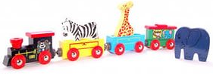
Давай поиграем в машинки - машина едет и сигналит "БИ-БИ!"
А теперь превратимся в паровозики - "ТУ-ТУ!"
Покажите, как едет машинка, - походите по комнате, крутя воображаемый руль. Изображая паровозик, покрутите согнутыми в локтях руками в направлении вперед и назад.
Следите, чтобы ребёнок произносил подряд два слога на одном выдохе. Постепенно можно научиться произносить на одном выдохе большее количество слогов: БИ-БИ-БИ! ТУ-ТУ-ТУ-ТУ!
Птицы разговаривают
- Давай поиграем в птичек. Встретились птички на полянке и стали разговаривать. "КО-КО-КО" - говорит курочка. "КУ-КУ! КУ-КУ!" - кричит кукушка. "КРЯ-КРЯ-КРЯ!" - крякает утка. "КУ-КА-РЕ-КУ!"- заливается петушок. "ЧИК-ЧИРИК", - чирикает воробышек.
Побуждайте повторять за вами "разговор" птиц. Во время произнесения звукоподражаний следите, чтобы ребёнок произносил их на одном выдохе, не добирая воздух.

С уважением, учитель-логопед Соловьёва Е.С.

